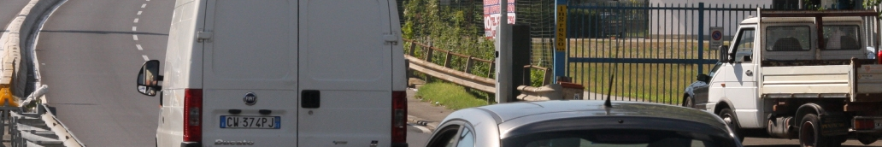

Comunicato stampa, 26 Ottobre 2010

Firenze, forse è il caso che Mattei si dimetta?
Monta lo scandalo autovelox: alle nuove interrogazioni della maggioranza si aggiungono i dubbi del presidente del consiglio comunale Giani. L’assessore continua a negare, ma la fiducia crolla e l’opinione pubblica si pone la domanda: compreresti da lui un’auto usata?

Firenze – A questo punto è lecito chiedersi se l’assessore alla mobilità Mattei non abbia il dovere di dimettersi. Le proporzioni dello scandalo autovelox (centinaia di migliaia di multe in pochi mesi per molti milioni di euro) sono ormai tali, e i silenzi dell’assessore sono così offensivi per l’intera cittadinanza, che la misura può considerarsi colma.
Il dibattito di ieri in consiglio comunale dice tutto. Alle legittime domande poste da alcuni consiglieri l’assessore ha opposto solo l’arroganza del potere, trincerandosi dietro formule vuote e generiche, condite da insinuazioni e ammonimenti di basso conio: a suo avviso il consigliere Grassi, che ha presentato l’ultima interrogazione, non dovrebbe farsi condizionare dai giornali (ma in quale altro modo potrebbe informarsi se l’amministrazione tace?); chi invece protesta contro un’operazione priva perfino dei più elementari requisiti di trasparenza (come i multati o l’ex assessore Tea Albini) è perché va in cerca di visibilità.
Argomenti risibili, tanto più che l’associazione dei consumatori Aduc ha appena presentato un nuovo esposto in Procura avendo ravvisato l’irregolarità di ‘quasi tutti’ gli autovelox di Firenze, mentre lo stesso presidente del consiglio comunale Eugenio Giani avanza dubbi serissimi e fondati circa l’esatta classificazione stradale di viale Etruria e, dunque, circa la liceità delle 50 mila multe in tre mesi rilevate da quell’autovelox killer.
A tutto ciò l’assessore Mattei continua a replicare semplicemente negando: tutto secondo lui è regolarissimo, malgrado le mille prove testimoniali e documentali. Tv (Rai compresa) e stampa hanno pubblicato foto e filmati più espliciti di ogni dichiarazione. Perché se non fosse sufficiente (ma lo è eccome) quanto Giani afferma, l’autovelox di viale Etruria ha una caratteristica che lo rende evidentemente illegittimo anche a chi ignora i regolamenti comunali: è infatti nascosto dietro a un palo, nonché mal annunciato da un cartello semi invisibile, mentre il codice della strada ricorda, e in più punti, che questi impianti devono essere “ben visibili”.
Non è però negando l’evidenza che si fa buon governo. Né una non verità diventa verità solo perché ripetuta in continuazione. A questo punto chi acquisterebbe dall’assessore Mattei la proverbiale auto usata? Chi può ancora credergli? Perché non risponde nel merito alle domande che gli sono state poste tanto in consiglio comunale quanto dal quotidiano La Nazione? Perché continua a farsi scudo della Prefettura, quando è noto che su queste materie la Prefettura ratifica richieste specifiche del Comune?
E ancora: perché adduce a giustificazione incidenti mortali o episodi senza spiegare nei dettagli? Quali incidenti, in quale punto preciso, per quale causa, in quale data? E perché relativamente a viale Etruria negli archivi non se ne trova traccia?
Infine: nei giorni scorsi quell’autovelox è stato smontato, ufficialmente per una manutenzione programmata. Come noto, a pensar male si fa peccato ma spesso si indovina, soprattutto se certe operazioni vengono fatte in gran segreto. Segreto che sarebbe rimasto tale se non fosse stato scoperto da una troupe del TGT di Italia 7.
Perché questa improvvisa manutenzione nel pieno della polemica? Si rende conto l’assessore di aver autorizzato legittimi sospetti? E, per cortesia, eviti di ricordarci che al volante occorre esser prudenti. Lo sappiamo bene e molti di noi piangono, purtroppo, tante vittime della strada. Ma non è barando che le loro vite possono essere riscattate.

Ufficio stampa: Catola & Partners, Via degli Artisti 15B, 50132 Firenze, 055.5522867/892, riccardo.catola@catola.it, www.catola.com

